**UAS PRAKTIKUM BAHASA PEMROGRAMAN III**

**APLIKASI GUDANG COMPUTER**



DISUSUN OLEH :

Nama : Bambang Bane Ray (150403010021)

Arsenius Ndejeng (150403010027)

**FAKULTAS SAINS DAN TEKNOLOGI**

**PROGRAM STUDI TEKNIK INFORMATIKA**

**UNIVERSITAS KANJURUHAN MALANG**

**2016**

1. **LATAR BELAKANG MASALAH**

Software merupakan suatu produk yang dihasilkan atas kreatifitas orang-orang komunitas IT. Yang mana software ini dapat berupa sebuah program atau aplikasi yang dapat membantu meringankan kinerja pengguna.

Persaingan dalam bidang teknologi informasi komputerisasi yang berjalan dengan cepat ditandai dengan mendominasinya penggunaan computer dalam segala aspek kehidupan, sehingga muncul banyak permasalahan dan menuntut pemecahan dengan cara yang cepat dan efisien. Perkembangan teknologi informasi menjadikan motivasi bagi suatu instansi untuk meningkatkan usaha.

Pemanfaatan program aplikasi penyimpanan barang ini sebagai media pengolahan data transaksi maupun penyimpanan data informasi yang akan dibangun ini diharapkan menyelesaikan kekurangan kekurangan dalam pengolahan data yang dilakukan pada perusahaan ini.

1. **TUJUAN**

Berdasarkan rumusan masalah diatas, tujuan aplikasi ini untuk mempermudah dan memaksimalkan proses pengolahan data yang dilakukan oleh pengguna sehingga kinerja mereka menjadi lebih efektif.

1. **MANFAAT**

Manfaat aplikasi ini untuk menyimpan data barang khususnya komponen computer berbasis database, menghitung harga barang dan mencari stock barang pada gudang.

1. **STRUKTUR DATABASE**

Struktur database dalam aplikasi ini yaitu :

1. Nama database dream_computer
2. Ada 1 tabel, barang
3. Field pada tabel barang yaitu kode, tipe, merek, nama, harga dan kondisi.
4. **SCREENSHOT PROGRAM**

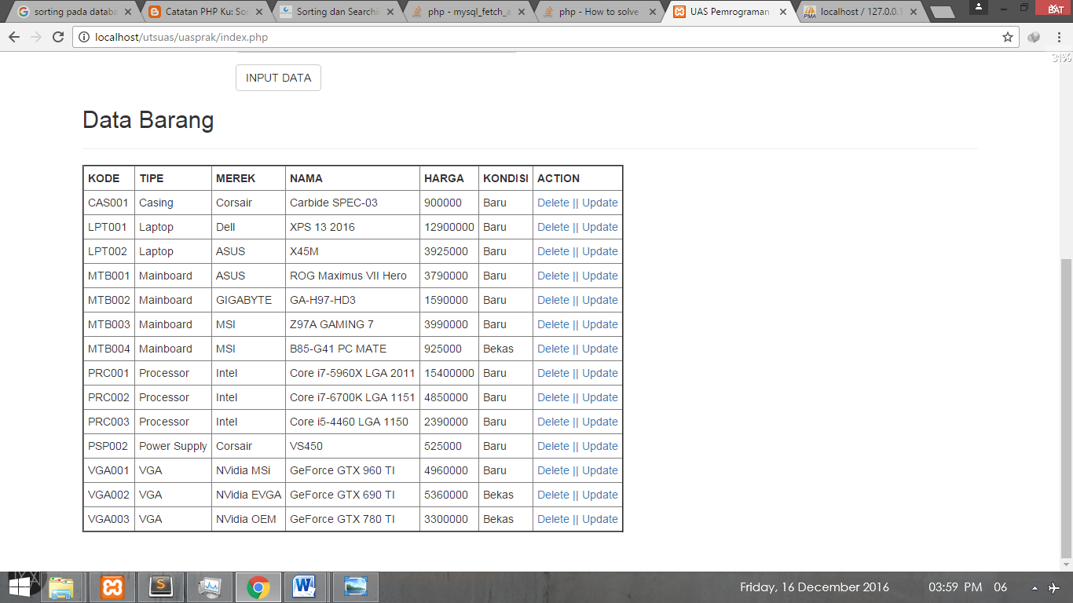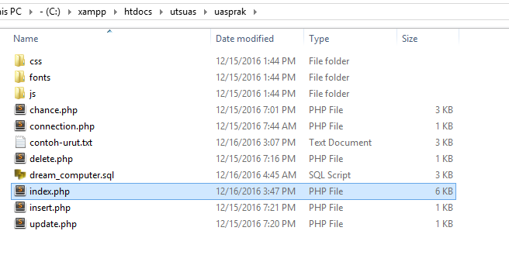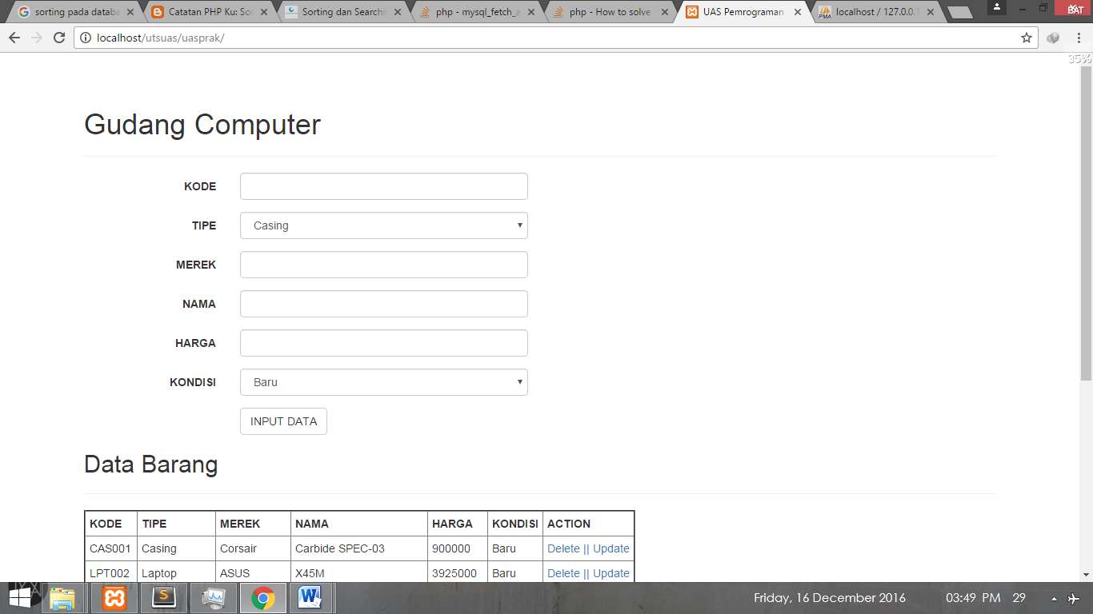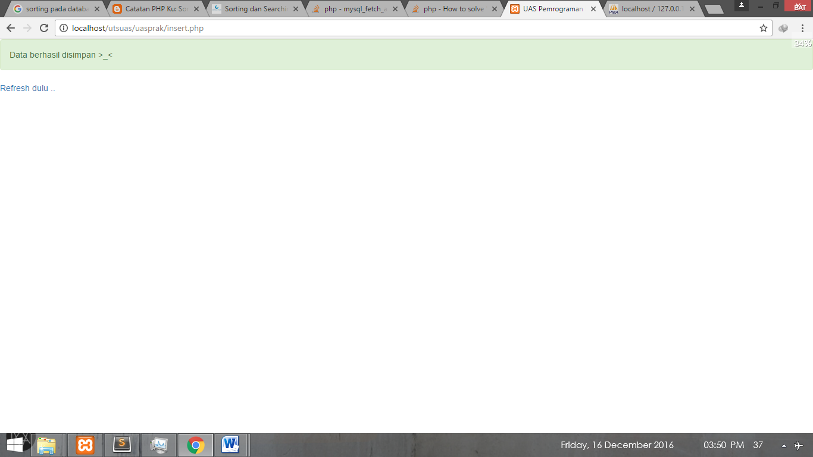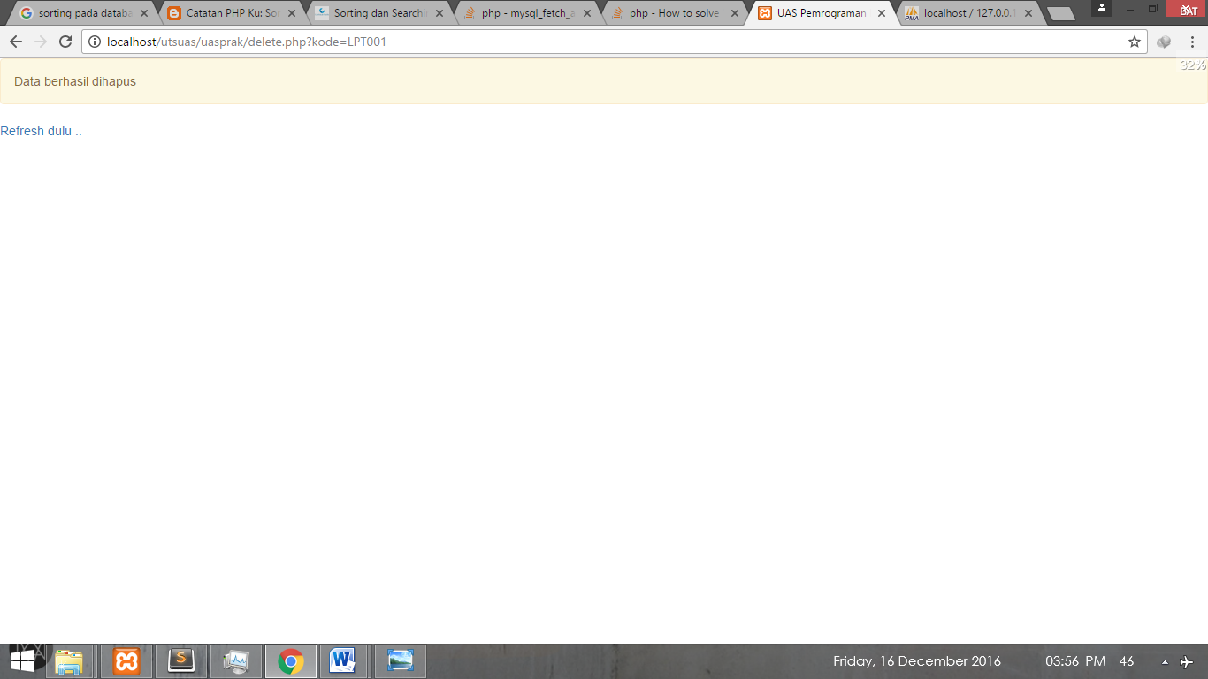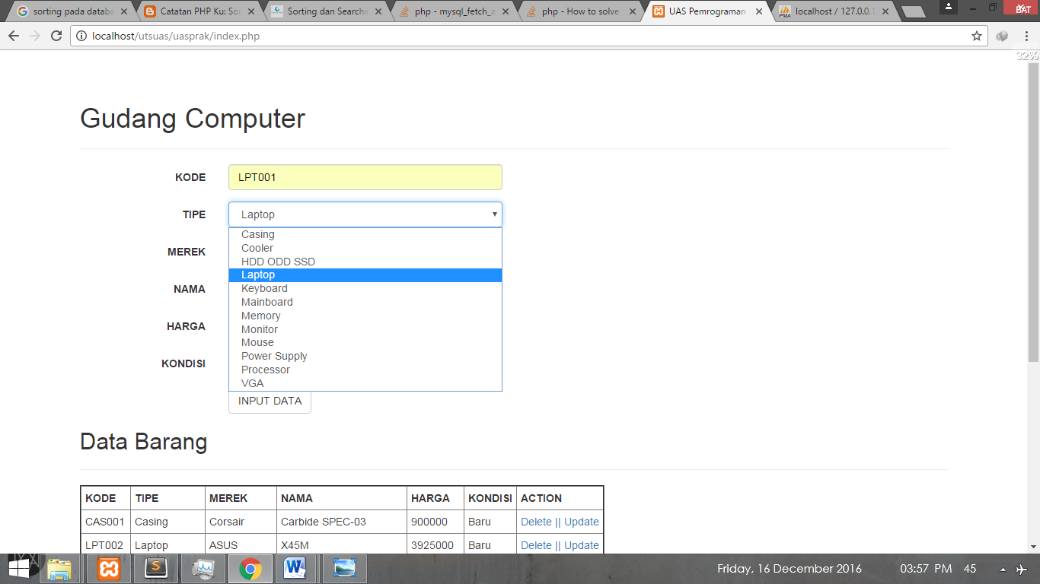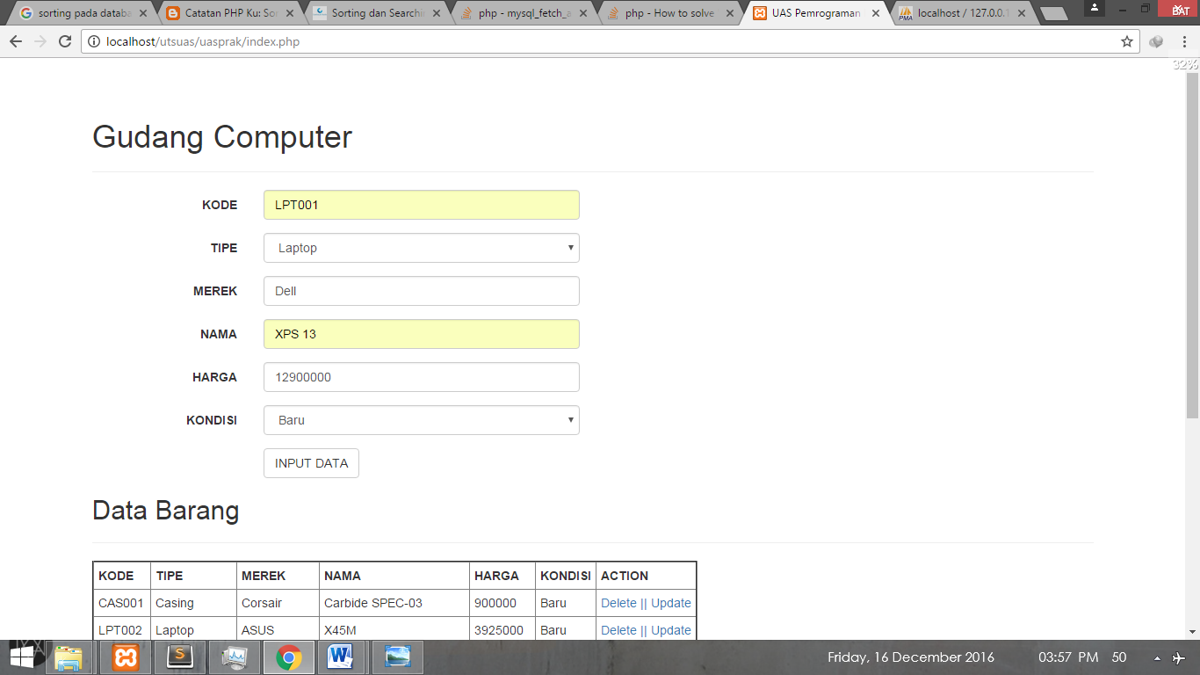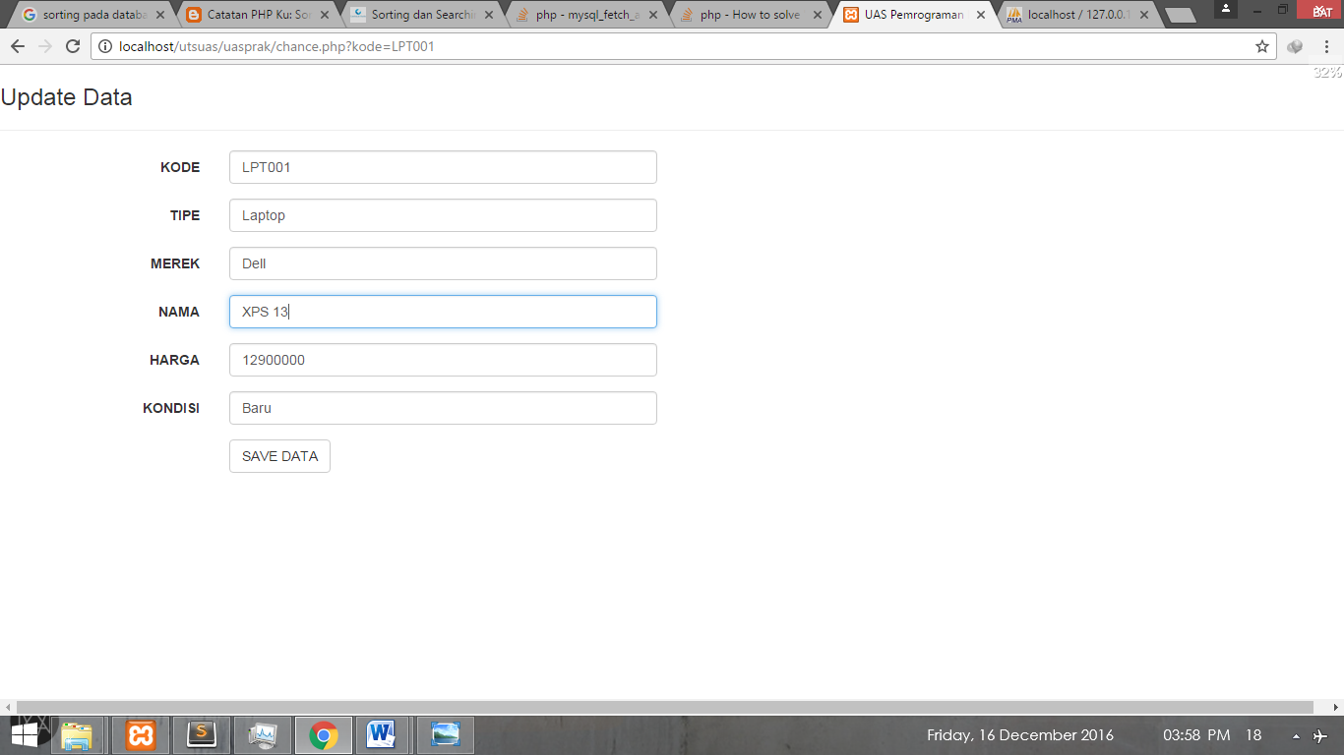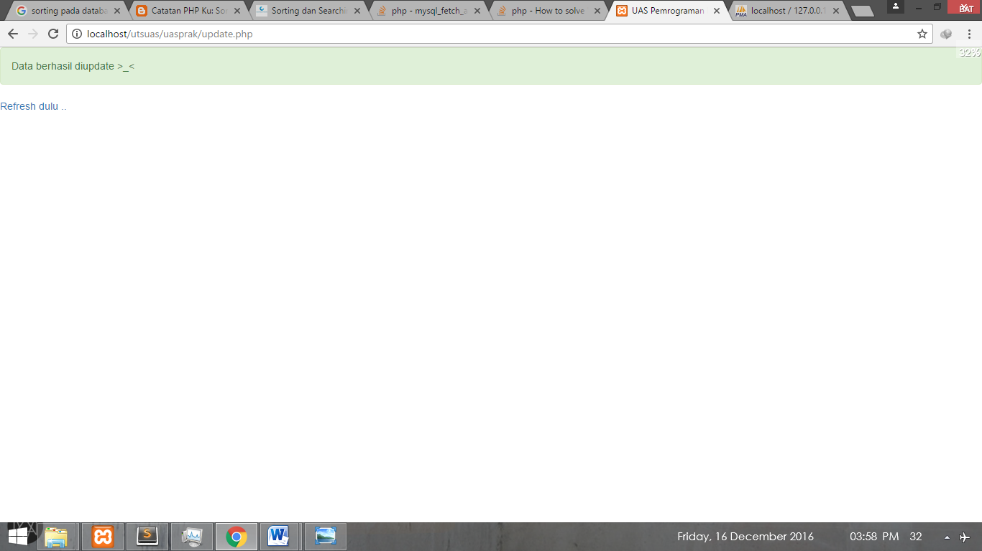

1. **SOURCE CODE**

Ada 7 file dalam program ini :

1. chance.php

<!DOCTYPE html>

<html lang="en">

<head>

<link href="css/bootstrap.css" rel="stylesheet">

<title>UAS Pemrograman III</title>

<h3>Update Data</h3>

<hr />

<?php

include_once('connection.php');

$kode = $_GET['kode'];

$query = "SELECT * FROM barang WHERE kode='$kode'";

$exequery = mysqli_query($konek,$query);

while($baris = mysqli_fetch_assoc($exequery)){

?>

<form class="form-horizontal" method="post" action="update.php">

<div class="form-group">

<label class="col-sm-2 control-label">KODE</label>

<div class="col-sm-4">

<input type="text" name="inp_kode" class="form-control" value="<?php echo $baris['kode'] ?>" required>

</div>

</div>

<div class="form-group">

<label class="col-sm-2 control-label">TIPE</label>

<div class="col-sm-4">

<input type="text" name="inp_tipe" class="form-control" value="<?php echo $baris['tipe'] ?>" required>

</div>

</div>

<div class="form-group">

<label class="col-sm-2 control-label">MEREK</label>

<div class="col-sm-4">

<input type="text" name="inp_merek" class="form-control" value="<?php echo $baris['merek'] ?>" required>

</div>

</div>

<div class="form-group">

<label class="col-sm-2 control-label">NAMA</label>

<div class="col-sm-4">

<input type="text" name="inp_nama" class="form-control" value="<?php echo $baris['nama'] ?>" required>

</div>

</div>

<div class="form-group">

<label class="col-sm-2 control-label">HARGA</label>

<div class="col-sm-4">

<input type="number" name="inp_harga" class="form-control" value="<?php echo $baris['harga'] ?>" required>

</div>

</div>

<div class="form-group">

<label class="col-sm-2 control-label">KONDISI</label>

<div class="col-sm-4">

<input type="text" name="inp_kondisi" class="form-control" value="<?php echo $baris['kondisi'] ?>" required>

</div>

</div>

<div class="form-group">

<label class="col-sm-2 control-label"></label>

<div class="col-sm-4">

<input type="submit" name="submit" class="btn btn-default" value="SAVE DATA">

</div>

</div>

</form>

<?php } ?>

</head>

<body>

</body>

</html>

1. connection.php

<?php

define('HOSTNAME', 'localhost');

define('USERNAME', 'root');

define('PASSWORD', '');

define('DB_SELECT', 'dream_computer');

$konek = new Mysqli(HOSTNAME,USERNAME,PASSWORD,DB_SELECT) or die(mysqli_errno());

?>

1. delete.php

<!DOCTYPE html>

<html>

<head>

<link href="css/bootstrap.css" rel="stylesheet">

<title>UAS Pemrograman III</title>

</head>

<?php

require_once("connection.php");

$kode = $_GET['kode'];

$query = "DELETE FROM barang WHERE kode='$kode'";

$exequery = mysqli_query($konek,$query);

if($exequery){

echo '<div class="alert alert-warning">Data berhasil dihapus</div>';

echo "<a href='index.php'>Refresh dulu ..</a>";

}

else{

echo '<div class="alert alert-warning">Data gagal dihapus !!!</div>';

echo "<a href='index.php'>Kembali</a>";

}

?>

</html>

1. index.php

<?php

include_once('connection.php');

$query = "SELECT * FROM barang";

$exequery = mysqli_query($konek,$query);

?>

<!DOCTYPE html>

<html lang="en">

<head>

<link href="css/bootstrap.css" rel="stylesheet">

<title>UAS Pemrograman III</title>

</head>

<body>

<div class="container" style="margin-top: 50px">

<h1>Gudang Computer</h1>

<hr />

<form class="form-horizontal" method="post" action="insert.php">

<div class="form-group">

<label class="col-sm-2 control-label">KODE</label>

<div class="col-sm-4">

<input type="text" name="inp_kode" class="form-control" required>

</div>

</div>

<div class="form-group">

<label class="col-sm-2 control-label">TIPE</label>

<div class="col-sm-4">

<select name="inp_tipe" class="form-control">

<option>Casing</option>

<option>Cooler</option>

<option>HDD ODD SSD</option>

<option>Laptop</option>

<option>Keyboard</option>

<option>Mainboard</option>

<option>Memory</option>

<option>Monitor</option>

<option>Mouse</option>

<option>Power Supply</option>

<option>Processor</option>

<option>VGA</option>

</select>

</div>

</div>

<div class="form-group">

<label class="col-sm-2 control-label">MEREK</label>

<div class="col-sm-4">

<input type="text" name="inp_merek" class="form-control" required>

</div>

</div>

<div class="form-group">

<label class="col-sm-2 control-label">NAMA</label>

<div class="col-sm-4">

<input type="text" name="inp_nama" class="form-control" required>

</div>

</div>

<div class="form-group">

<label class="col-sm-2 control-label">HARGA</label>

<div class="col-sm-4">

<input type="number" name="inp_harga" class="form-control" required>

</div>

</div>

<div class="form-group">

<label class="col-sm-2 control-label">KONDISI</label>

<div class="col-sm-4">

<select name="inp_kondisi" class="form-control">

<option>Baru</option>

<option>Bekas</option>

</select>

</div>

</div>

<div class="form-group">

<label class="col-sm-2 control-label"></label>

<div class="col-sm-4">

<input type="submit" name="submit" class="btn btn-default" value="INPUT DATA">

</div>

</div>

</form>

<?php

/*

error_reporting(0);

$kode = $konek->real_escape_string($_POST['inp_kode']);

$tipe = $konek->real_escape_string($_POST['inp_tipe']);

$merek = $konek->real_escape_string($_POST['inp_merek']);

$nama = $konek->real_escape_string($_POST['inp_nama']);

$harga = $konek->real_escape_string($_POST['inp_harga']);

$kondisi = $konek->real_escape_string($_POST['inp_kondisi']);

if($_POST['submit']){

$input = $konek->query("INSERT INTO barang (kode,tipe,merek,nama,harga,kondisi) VALUES ('$kode','$tipe','$merek','$nama','$harga','$kondisi')") or die($konek->error);

if($input){

echo '<div class="alert alert-success">Data berhasil disimpan >_<</div>';

echo "<a href='appear.php'>Refresh dulu ..</a>";

}else{

echo '<div class="alert alert-warning">Data gagal disimpan !!!</div>';

}

}

*/

?>

<?php

require_once('connection.php');

$query="select * from barang order by kode";

$exequery = mysqli_query($konek,$query);

$pola='asc';

$polabaru='asc';

if(isset($_GET['orderby'])){

$orderby=$_GET['orderby'];

$pola=$_GET['pola'];

$query="SELECT * FROM barang order by $orderby $pola ";

if($pola=='asc'){

$polabaru='desc';

}else{

$polabaru='asc';

}

}

?>

<h2>Data Barang</h2>

<hr />

<table border="2" class="table-condensed" style="margin-bottom: 50px">

<tr>

<th>KODE</th>

<th>TIPE</th>

<th>MEREK</th>

<th>NAMA</th>

<th>HARGA</th>

<th>KONDISI</th>

<th>ACTION</th>

</tr>

<?php

while($baris = mysqli_fetch_assoc($exequery)){

?>

<tr>

<td><?php echo $baris['kode']; ?></td>

<td><?php echo $baris['tipe']; ?></td>

<td><?php echo $baris['merek']; ?></td>

<td><?php echo $baris['nama']; ?></td>

<td><?php echo $baris['harga']; ?></td>

<td><?php echo $baris['kondisi']; ?></td>

<td><a href="delete.php?kode=<?php echo $baris['kode'];?>">Delete |</a><a href="chance.php?kode=<?php echo $baris['kode'];?>">| Update</a></td>

</tr>

<?php } ?>

</table>

</body>

</html>

1. insert.php

<!DOCTYPE html>

<html>

<head>

<link href="css/bootstrap.css" rel="stylesheet">

<title>UAS Pemrograman III</title>

</head>

<?php

include_once('connection.php');

$kode = $_POST['inp_kode'];

$tipe = $_POST['inp_tipe'];

$merek = $_POST['inp_merek'];

$nama = $_POST['inp_nama'];

$harga = $_POST['inp_harga'];

$kondisi = $_POST['inp_kondisi'];

$query = "INSERT INTO barang (kode,tipe,merek,nama,harga,kondisi) VALUES ('$kode','$tipe','$merek','$nama','$harga','$kondisi')";

$exequery =mysqli_query($konek,$query);

if($exequery)

{

echo '<div class="alert alert-success">Data berhasil disimpan >_<</div>';

echo "<a href='index.php'>Refresh dulu ..</a>";

}

else

{

echo '<div class="alert alert-warning">Data gagal disimpan !!!</div>';

}

?>

</html>

1. update.php

<!DOCTYPE html>

<html>

<head>

<link href="css/bootstrap.css" rel="stylesheet">

<title>UAS Pemrograman III</title>

</head>

<?php

include "connection.php";

$kode = $_POST['inp_kode'];

$tipe = $_POST['inp_tipe'];

$merek = $_POST['inp_merek'];

$nama = $_POST['inp_nama'];

$harga = $_POST['inp_harga'];

$kondisi = $_POST['inp_kondisi'];

$query = "UPDATE barang SET tipe='$tipe', merek='$merek', nama='$nama', harga='$harga', kondisi='$kondisi' WHERE kode='$kode'";

$exequery =mysqli_query($konek,$query);

if($exequery)

{

echo '<div class="alert alert-success">Data berhasil diupdate >_<</div>';

echo "<a href='index.php'>Refresh dulu ..</a>";

}

else

{

echo '<div class="alert alert-warning">Data gagal diupdate !!!</div>';

}

?>

</html>

1. SOURCE

<http://malasngoding.com>

<http://nyekrip.com>